Documentacion en mis palabras para el login en Python

Primeramente declare una variebe llamada intentos = 0 para el bucle en while
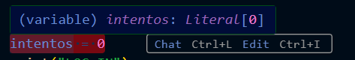

Después hice un while mientras intentos sea menor a 3
Después declaro la variable usuarios como un input para la introducción del user
Después hice el if para que no se permitiera la entrada a usuario como vacio y con espacio
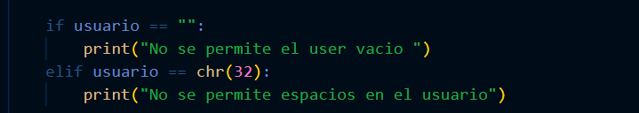
Después un else para continuar con la contraseña
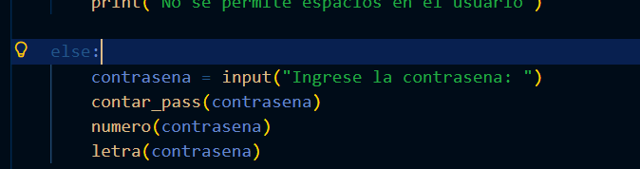
Y las funciones las hice primero para verificar que sean al menos 8 caracteres
Usando len en la contraseña y cuente los elementos y mientras sean menor a 8
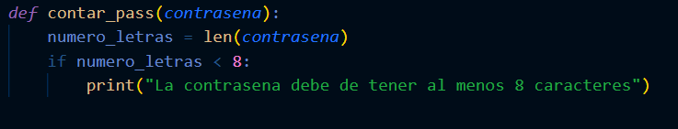
Y ya después hice para que si no hay un numero y una letra imprimir con las funciones .isdigit() y .isalpha()

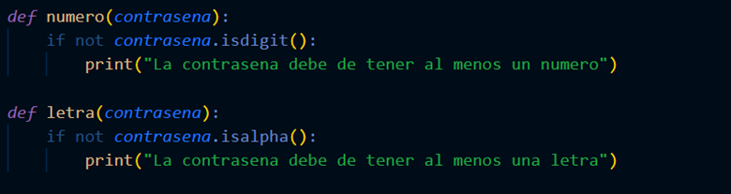

Después que se haga esa verificacion
Se hace el if de verificar el usuario y la contraseña
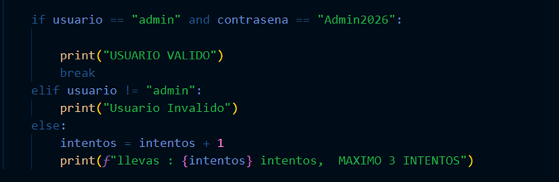

Y al final si todo esta mal se le suma 1 a intentos
y todo AL FINAL sale asi